【今日主題】
亞伯拉罕99歲那年！
講員︰蔡國山弟兄
經文：創世記17:1-8、18:1~26

大綱
前言︰

- 耶和華主動顯現與立約

- 亞伯拉罕以愛心謙卑接待客旅

- 亞伯拉罕成為忠心代禱勇士

結論

2018中秋-大明洞短宣心得
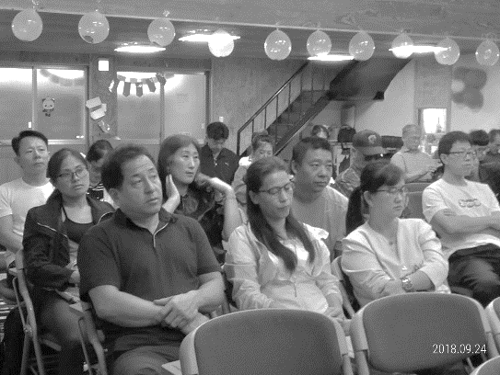
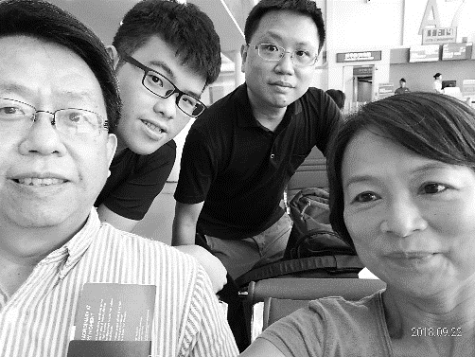
沈沂樂弟兄
今年中秋節，我依然與漢慧老師一行人(註︰還有羅煜寰、任駿弟兄、王雅麗姊妹)前往韓國大邱市的大明洞教會短宣，這是我第四次參與中國人福音短宣的事工。這一次，比起以往總是跟著媽媽(雅麗姊妹)一起帶詩歌，我有了更多自己獨立帶領詩歌的機會，很感謝主讓我這個總是害怕上台的人，能夠有勇氣在眾人面前一起讚美主，榮耀主的名。這次我也向中國朋友們分享一同聽福音的心得(註︰任駿講道)，就像第一堂福音話語，內容是關於《創世記》中的創造，印象很深刻的是講到進化論時，談到進化論雖然能解釋「從簡單到複雜」的進化過程，但卻不能說明「從無到有」的發生，這短短一句話讓我再一次省思創世記中熟悉的經節，再一次思想神所要教導我們的話語。
聚會期間，我有機會與來服事的韓國青年們交通，感受到他們為了榮耀主的名，為主傳福音，從韓國各地來到大邱聚集，也使我深受感動。因著這份服事的機會，讓我有了一份動力去學習新的語言(韓語)，也希望在下一次的事奉之前，能更全心裝備自己，成為更完全的基督精兵，繼續傳揚神的福音！
中國人福音聚會˙聆聽福音時間
本週各項聚會
今日 09:30 兒童主日學
09:45 主日講道 蔡國山弟兄
09:45 中學生團契
11: 00 慕道班
11:00《擘餅記念主聚會》
14:00 十月份同工會
週二 07:30 晨更禱告會
19:30 英文查經班
週三 19:30 交通禱告會 劉國華弟兄
週四 14:30 姊妹聚會 張秀蓮姊妹
15:30 姊妹禱告會 呂美莞姊妹
週五 19:00 小社青 靈修分享會
19:00 愛的團契 以馬忤斯課程
週六 14:00 大專團契 查經聚會
18:00 社青團契

安山東部短宣分享(一)
賴大隨弟兄
礙於工作的關係，參與韓國短宣隊並不在我今年的計畫裡，然而在七月主日聽到弟兄提到還需要一位領詩成員時，很奇妙當下內心平靜無多餘的顧慮，就決定加入。雖然是第一次去韓國服事，但在弟兄姊妹熱心的協助及各樣資訊的提供，一切準備過程非常順利，感謝主！
短宣隊的任務主要是與「韓國安山東部教會」配搭聚會前的詩歌領唱，及與未信主華人的陪談，並分享個人重生得救見證，祈望引領未得救者歸主。也感謝 神的保守，在短宣期間，韓國的泡菜飲食以及緊湊用餐時間未造成個人敏感腸胃的不適，使我身心靈健壯，與弟兄姊妹每場帶動華人們以喜樂的心一同唱詩敬拜讚美 神。其他非聚會的空檔，短宣隊無不掌握時間並分進合擊與未得救的華人交通、傳福音，叫他們知道「人子來，為要尋找、拯救失喪的人。」(路19:10)，應趁早認罪悔改，相信耶穌為個人救主，方能得生命，並且得的更豐盛。短暫幾天我們能做的有限，沒甚麼可誇的，唯深信福音的種子已撒進參加佈道會的華人心中。
「凡我所行的，都是為福音緣故，為要與人同得福音的好處。」(林前9:23)，讓 神的愛激勵我們，抓緊每一個傳福音機會，也求主幫助我們有傳福音的心志，見證主恩榮耀主名。
短宣隊員與安山金長老合影
短宣分享~不可能的任務(二)
林秋鈴姊妹
韓國人傳福音的態度是非常堅定又嚴肅，但卻充滿了十足的愛與奉獻。他們單刀直入說:『趁你現在活著，你還可以選擇去天堂，死了之後就只有去地獄了！我把這個好消息告訴你，是為你好！不是要害你！』這些話成了我這次去韓國，一直揮不去的石頭。有位中國姊妹問我：『過年會不會來?』我說：『不會！需要陪媽媽過年』她說：『我也要回家，親口跟我媽媽傳福音！』我的心痛了好久，自己心想：『我怎能讓我親愛的家人去地獄呢?』我跟那位姊妹彼此鼓勵，求主給我們一顆剛強壯膽的心。
回台灣後，我就做了一件不可能的任務，我在家人群組裡，放了一段話『這次韓國回來，心裡很揪結，因為不知道如何跟家人傳達我的信仰，但是又非常重要，因為明天如何？我們無法預知？但一定是越來越接近要去天堂與地獄的那天。只有這兩個選擇，趁現在可以選，多麼希望我親愛的家人都能在天堂；只要承認我們滿身的罪，要靠主耶穌的寶血來洗乾淨，受洗歸入主名，將來神就會來接我們去天堂。沒有輪迴，且在千年的天國永遠享樂。這就是福音，好消息！聖經寫得很明白，上帝創造天地和人。沒有任何神敢這樣說的！國父孫中山先生都相信了！我們有何智慧可以反駁聖經呢？天堂與地獄既然現在可以自己選擇，何不試一試呢？我國中就受洗了！這麼長的時間，神很有耐性的磨練我長大，也祝福我；雖然我常離開祂，但祂從沒放棄我。今天我才了解，其實神是要愛我們全家的！希望大家好好思考。信與不信，只是一個簡單的信念，千萬別把它當成笑話，因為神是不可輕蔑的！媽咪！耶穌愛你！』就這樣全家群組已讀不回，鴉雀無聲到現在！我都不敢回家，只求神將這福音的種子，種到他們的心裡，歡喜收割的日子讓神來定吧！
【關懷事工+十月份同工會】
今天下午1:00召開「關懷事工會議」。下午2:00召開「十月份同工會」，將討論2019預算案以及事工計畫，敬請各團契(事工)相關同工，並歡迎關心教會事工者參加。
台北基督徒聚會處 第2551期 2018.10.14
網站：http://www.taipeiassembly.org 年度主題：天上的國民˙地上的教會
主日上午 主日下午 下週主日上午 下週主日下午
聚會時間：9時45分 2時00分 9時45分 2時00分
司 會：羅煜寰弟兄 呂允仁弟兄
領 詩：賴大隨弟兄 十月份同工會 曹先進弟兄
司 琴：徐漢慧姊妹 主席:呂允仁 王清清姊妹
講 員：蔡國山弟兄 下週講員：劉介磐弟兄
本週題目：亞伯拉罕99歲那年！ 下週主題：教會的執事
本週經文：創17:1-8、18:1~26 下週經文：歌羅西書1:25
上午招待：蔣震彥弟兄 楊晴智姊妹 下週招待：黃玉成弟兄 吳純紹姊妹
亞伯拉罕必要成為強大的國；地上的萬國都必因他得福。
我眷顧他，為要叫他吩咐他的眾子和他的眷屬遵守我的道，秉公行義，
使我所應許亞伯拉罕的話都成就了。」
創世記18:18~19
臺北市中正區100南海路39號。電話（02）23710952傳真（02）23113751

